Краевой заочный конкурс юных исследователей окружающей среды
«Открытия 2030» имени Б.В. Всесвятского

Номинация «Зоология и экология позвоночных животных»

Динамика видового состава и биологических признаков ротана-головёшки и карася серебряного оз. Голубое
г. Железногорска Красноярского края в 2020-2022 гг.

Белоногов Семён Алексеевич,
06.12.2008
662971 г. Железногорск пр. Ленинградский 101-88,
Т.8983-289 -23-84, somovaolga_09@mail.ru
МБУ ДО «ДЭБЦ», объединение «Эрудит»,
662977 г. Железногорск, ул. Сибирская, 19,
8(3919)76-23-54, sun@k26.ru
МБОУ Школа №95, 8 класс
Руководитель:
Сомова Ольга Геннадьевна, педагог дополнительного образования,
МБУ ДО «ДЭБЦ», 89135662851, somovaolga_09@mail.ru
Научный руководитель:
Чупров Сергей Михайлович, канд. биол. наук, проф. СФУ

Железногорск, 2023
Содержание
Введение 3
Глава I. Обзор информационных источников ..6
  - Особенности отлова исследуемых рыб ..6
  - Описание исследуемого водоёма 6
  - Описание встреченных рыб 6
Глава II. Методика исследования…………………………………………..…7
2.1. Методы отлова 7
2.2. Методы обработки рыбы 8
Глава III. Результат исследования 8
  - Биологические характеристики ротана оз.Голубое 2020-2022 г 8
  - Биологические характеристики карася серебряного оз. Голубое 11
  - Пищевой рацион ротана и карася оз.Голубое………………………12
Заключение 13
Выводы………………………………………………………………………..13
Список литературы ………………………………………………..…………14
Приложение 15

Введение

Актуальность. В городе Железногорске единственный природный водоем - озеро Голубое [5]. Озеро Голубое расположено в районе садоводческого кооператива. В водоеме большое количество топляка - затопленных деревьев в левой части озера. Скопление древесной массы провоцирует создание застойных зон в заливах, благоприятных для развития цианобактерий. Но и благоприятно для укрытия рыб. В водоёме доминируют карась и ротан.
Заселение ротана в водоемы - всемирная и общероссийская проблема с 2000 г. В окрестностях г. Красноярска ротана обнаружили в 2012 г. (Яблоков, 2019) [10]. Ученые предположили, что в ближайшее время ротан появится в правобережье р. Енисей в слабопроточных и стоячих водных объектах Канско-Рыбинской котловины (системы рек Березовка, Есауловка, Кантат), характеризующихся более благоприятным термическим режимом. Причина - разлив рек, случайное или преднамеренное заселение человеком.
Я занимаюсь рыбной ловлей на оз. Голубое с 2017 г. До 2018 г. единственным обитателем озера был карась серебряный. В 2018 г. в оз. Голубое был обнаружен ротан- головешка (Perccottus glenii) [5]. В 2019-2020 г.г. ротан стал активным объектом рыбной ловли и вытеснил карася. Первые исследования популяции ротана в оз. Голубое мы провели в 2020 г. и создали научную статью в Международный журнал «Юный учёный» [2]. Выдвигалась гипотеза-если не принять срочных мер для предотвращения дальнейшего распространения ротана, то вскоре он может оказаться единственным объектом любительского рыболовства. Данная гипотеза не подтвердилась. Численность ротана сократилась в 2022 г. В сезоне май-сентябрь 2022 г. при отлове рыб, были обнаружены 6 особей ротана в мае и августе (ф.8-10). В улове стал преобладать карась. Поэтому, необходимо продолжать мониторинг биологических признаков и изменений особей карася и ротана.
Проблема. Отсутствие информации о биологических особенностях карася и ротана оз. Голубое.
Гипотеза. Размеры карася увеличились, по сравнению с 2020 г., размеры ротана уменьшились.
Цель - прослеживание динамики видового состава и биологических признаков карася серебряного и ротана-головёшки оз. Голубое г. Железногорска Красноярского края в 2020-2022 гг.
Задачи:
- Сравнить биологические характеристики ротана в 2020 и 2021 гг.
- Определить биологические характеристики карася оз. Голубое в 2022 г.
- Сравнить данные карася в 2022 г с показателями 2019 г.
- Выявить особенности питания пойманных рыб.
Объект. Улов рыб оз. Голубое. Предмет. Динамика биологических признаков улова рыб оз. Голубое.
Методы: полевые наблюдения, социологический, измерения, анализ, синтез, сравнение, классификация, графический, картографический.
Источниковая база исследования. Для того, чтобы узнать особенности водоёма, я использовал научно-популярную литературу С.П.Кучина (1998): «озеро образовалось в старице Енисея, южнее Кантатского водохранилища. Площадь водной поверхности - 0,44 км², наибольшая глубина - 3 м. Между озером Морем и Кантатским водохранилищем существует мелкая протока. Берега задернованы, восточный берег залесен, западный – застроен» [4]. Озеро расположено в лесном массиве, окружено автомобильными дорогами и садово-огородными кооперативами, которые являются основными источниками загрязнения вод [7]. Из научно-популярной литературы я узнал почему оз. Голубое называется оз. Морем, В.А. Аференко (2007): «в прошлом озеро, которое было связано с непрерывной цепью болот площадью 400-500 га (по нынешним ориентирам - вдоль ул. Южной, напротив бывшей промбазы Сибхимстроя). Здесь при весеннем таянии снегов вода заливала огромное пространство, что и давало повод говорить: «Настоящее море» или просто «Море». А водоплавающих птиц после войны было видимо-невидимо» [1]. Из научно-популярной литературы я узнал описание Ротана-головёшки Атлас С.М.Чупров (2015): «окраска изменчивая, преобладают серо-зелёные и грязно-коричневые тона, с небольшими пятнами и полосками неправильной формы. В брачный период ротан становится чёрного цвета. Голова крупная, большой рот. В целом, ротан напоминает представителей бычковых рыб, но относится к окунеобразным. Характерным отличием являются брюшные плавники: у ротана они парные, находятся близко к голове и непропорционально маленькие, в то время как у бычковых брюшных плавников срастаются в один и напоминают присоску» [8].
Яблоков Н.О. (2020) в статьях о ротане писал: «Он очень вынослив, способен населять малые водоемы с низким содержанием кислорода и зимовать в ледяной каше. Как сообщают исследователи, ротан быстро приспосабливается к новым условиям, хватко, уверенно заселяет и речные заводи, и озера, и пруды, и ручьи, и болота. Выживаемость этой рыбы очень велика: как и вездесущий ерш, он неприхотлив к чистоте воды и содержанию в ней кислорода, а если водоем и вымерзает, то ротан зарывается в ил и переживает суровую зиму не хуже карася. Является инвазивным видом» [10].
Из научно-популярной литературы я узнал описание Карася Серебряного, Атлас С.М. Чупрова (2015): «небольшая голова, высокое тело, длинный спинной плавник. Окраска тела обыкновенного карася варьирует от золотистого до медно-красного цвета. Усики в углах рта отсутствуют. Обитает в реках, озёрах и водохранилищах бассейна Енисея. Предпочитает стоячие заиленные водоёмы, по сравнению с серебряным карасём легко переносит дефицит кислорода в воде (до 0,5 мг/л) и рН до 4,5. Выживает в промерзающих и высыхающих водоёмах. Зимует на дне водоёмов, зарываясь в ил. Основная пища карася в большинстве водоёмов - организмы зообентоса, детрит, водные растения и собственная молодь. Длинна тела до 50 см и массой до 5 кг» [8].
Информацию о биологических особенностях и размерах карася 2019 г. я взял из исследовательской работы обучающегося «ДЭБЦ» Н.С. Сомова. (2020) [7]. Из учебного пособия Вышегородцева А.А. (2002) я взял информацию как измерять вес, длину, возраст, и пищевой комок – морфометрические признаки: «морфометрический анализ рыб - классический метод ихтиологических исследований - включает в себя описание двух групп признаков: морфометрических (счётных) и пластических» [3].

Основное содержание
Глава I. Обзор информационных источников
  - Особенности отлова рыб

Ротан — активный хищник [9]. Является объектом любительской рыбной ловли, хорошо клюёт на все наживки и насадки животного и растительного происхождения, а также на различные искусственные приманки, достаточно примотать к крючку пучок красных ниток. Рыбалка не требует специальных снастей, достаточно метра лески с крючком чтобы наловить ротанов в достаточном количестве.
Карась - активная мирная рыба [9]. Является объектом любительской рыбной ловли, хорошо клюёт на растительные насадки (болтушка, тесто, перловка, сало и т.д.) с добавлением различных ароматизаторов таких как: ваниль, мёд, чеснок, укроп, конопля и т.д. И наживки такие как опарыш, червяк, мотыль. А также на мушки и мормышки с подсадкой различных силиконовых приманок.
  - Описание исследуемого водоёма

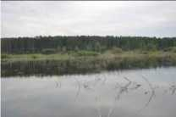
Фото 1. Вид озера Голубое
Оз. Голубое (Море) г. Железногорска отмечено на картах (фото 1) я использовал научно-популярную литературу С.П. Кучина (1998) «Озеро образовалось в старице Енисея, южнее Кантатского водохранилища. Площадь водной поверхности - 0,44 км², наибольшая глубина - 3 м. Между озером Морем и Кантатским водохранилищем существует мелкая протока. Берега задернованы, восточный берег залесен, западный – застроен» [4]. Озеро расположено в лесном массиве, окружено автомобильными дорогами и садово-огородными кооперативами, которые являются основными источниками загрязнения вод [7]. Имеется историческая справка краеведа В.А. Аференко «Атомград и его окрестности от А до Я» [1]. В прошлом озеро, которое было связано с непрерывной цепью болот площадью 400-500 га (по нынешним ориентирам - вдоль ул. Южной, напротив бывшей промбазы Сибхимстроя). Здесь при весеннем таянии снегов вода заливала огромное пространство, что и давало повод говорить: «Настоящее море» или просто «Море». А водоплавающих птиц после войны было видимо-невидимо.

  - Описание встреченных рыб

Ротан-головёшка [8]. Окраска изменчивая, преобладают серо-зелёные и грязно-коричневые тона, с небольшими пятнами и полосками неправильной формы (фото 2). В брачный период ротан становится чёрного цвета. Голова крупная, большой рот. В целом, ротан напоминает представителей бычковых рыб, но относится к окунеобразным. Характерным отличием являются брюшные плавники: у ротана они парные, находятся близко к голове и непропорционально маленькие, в то время как у бычковых брюшных плавников срастаются в один и напоминают присоску.
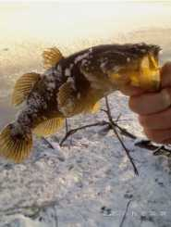
Фото 2. Ротан оз. Голубое (ноябрь 2
В длину ротан может достигать 14—25 см, в зависимости от условий обитания, и массой до 300 г (изредка появляются сообщения о поимке экземпляров до 800 г, но ихтиологам такие особи предоставлены не были). Продолжительность жизни — до 7 лет, обычно составляет 4—5 лет.
Он очень вынослив, способен населять малые водоемы с низким содержанием кислорода и зимовать в ледяной каше. Как сообщают исследователи, ротан быстро приспосабливается к новым условиям, хватко, уверенно заселяет и речные заводи, и озера, и пруды, и ручьи, и болота [11]. Выживаемость этой рыбы очень велика: как и вездесущий ерш, он неприхотлив к чистоте воды и содержанию в ней кислорода, а если водоем и вымерзает, то ротан зарывается в ил и переживает суровую зиму не хуже карася. Является инвазивным видом.
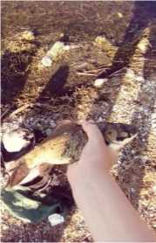
Карась обыкновенный [8]. Небольшая голова, высокое тело, длинный спинной плавник (фото 3). Окраска тела обыкновенного карася варьирует от золотистого до медно-красного цвета. Усики в углах рта отсутствуют. Обитает в реках, озёрах и водохранилищах бассейна Енисея. Предпочитает стоячие заиленные водоёмы, по сравнению с серебряным карасём легко переносит дефицит кислорода в воде (до 0,5 мг/л) и рН до 4,5. Выживает в промерзающих и высыхающих водоёмах. Зимует на дне водоёмов, зарываясь в ил. Основная пища карася в большинстве водоёмов - организмы зообентоса, детрит, водные растения и собственная молодь. Длинна тела до 50 см и массой до 5 кг.
Фото 3. Карась оз. Голубое (июнь 2022)
Глава II. Методика исследования
2.1. Методы отлова

Время отлова: весенне-осенний период - май-сентябрь.
Рыба отлавливалась в дневное время от 2 до 13 часов в зависимости от сезона. Лучшее время отлова: май - сентябрь 7:00-13:00,16:00-20:00
Место отлова: берег - середина озера, 10 точек отлова. Глубина в местах отлова - 10-100 см, температура воды - от 6 до 20⁰С (в зависимости от сезона).
Снасти отлова. Весна - донка, поплавок; лето - поплавок, донка, кембрик, муха, нимфа; осень - поплавок (фото 5-7). Отлов особей ротана проводился в 2-х частях оз. Море (Приложение, рис.7-8). Точки отлова постоянные, кол-во 10 находятся по периметру озера.
2.2. Методы обработки рыбы

Морфометрический анализ рыб - классический метод ихтиологических исследований - включает в себя описание двух групп признаков: меристических (счётных) и пластических [3]. Меристические признаки просчитывают обычно при помощи лупы - число прободанных чешуй в боковой линии, число лучей в спинном плавнике. Пластические признаки. Данный тип признаков определяет соотношение размеров, длин поверхностных структур: длина тела от конца рыла до конца лопастей хвостового плавника, длина головы, наибольшая высота тела, вес. Кроме того, определяли пол, стадию зрелости.
Определение состава компонентов в пищеварительном тракте ротана. Перед извлечением желудочно-кишечного тракта проводится биологический анализ, т.е. каждую рыбу, подлежащую вскрытию, измеряют (определяют всю длину -L и длину до конца чешуйчатого покрова -l), взвешивают (общая масса - W и масса выпотрошенной рыбы -w), определяют пол и стадию зрелости половых продуктов. Затем берется материал для определения возраста - отолиты. Полученные данные заносятся в журнал. Желудочно-кишечный тракт отрезают от пищевода до ям анального отверстия и помещают вместе с этикеткой в марлевую салфетку. Этикетку надписывают простым карандашом средней твердости.
Затем желудочно-кишечный тракт разрезают на три указанных отдела и из каждого отдела извлекают содержимое в чашку Петри. Пищевой комок необходимо обсушить фильтровальной бумагой и взвесить на весах. После взвешивания содержимое каждого отдела пищеварительного тракта исследуется под бинокуляром или под микроскопом. Все желудочно-кишечные тракты из одной пробы помещают в общую марлевую салфетку, куда кладут общую этикетку на всю пробу.

Глава III. Результаты исследования
  - Биологические характеристики ротана оз. Голубое в 2020 и 2021 гг.

В январе 2021 г. были проведены измерения пластических характеристик ротана - длина, высота, вес (Приложение, таблица 7). Исследованы 97 экземпляров, пойманных в оз. Голубое с мая по ноябрь 2020 г. Возраст особей, определялся по отолитам.
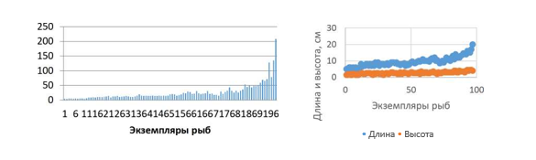
Рис. 1-2. Пластические характеристики особей ротана (вес, г, длина и высота, см) оз. Голубое, 2020 г.
Вес особей изменялся от 3 до 208 г (рис.1). Максимальные значения веса были у особей, отловленных в летний период, минимальные - в зимний период.
Проведен анализ зависимости длины и веса ротана от возраста (таблица 1). Выборка ротана представлена особями в возрасте от 1+ до 5+ лет. Среди исследованных рыб преобладали особи в возрасте 3+, составившие половину численности уловов. Двухлетние особи составили 30 % от общего числа рыб. Рыб в возрасте 1+, 4+, 5+ лет - 5-8 особей. Средние значения длины отловленных рыб составляли 10,5 см ± 0,05 мм при диапазоне значений 6-17 см, средние значения массы — 31,3 ± 1,5 г (диапазон 4,1-93,7 г). Сведения о размерно-весовых характеристиках разновозрастных особей ротана представлены в таблице 1, рис. 3.
Таблица 1.
Размерно-весовые характеристики разновозрастных особей ротана, 2020 г.
возраст | Кол-во, экз. | Длина, см | Высота, см | Вес, г | d | l
1+ | 5 | 6,6 | 4,8 | 4,1 | 4 | 1
2+ | 30 | 7,4 | 6,8 | 9,3 | 13 | 17
3+ | 48 | 9,6 | 8,8 | 20,9 | 23 | 25
4+ | 11 | 11,7 | 9,8 | 28,7 | 5 | 6
5+ | 8 | 17,0 | 14,6 | 93,7 | 4 | 4
среднее |  | 10,5 | 8,9 | 31,3
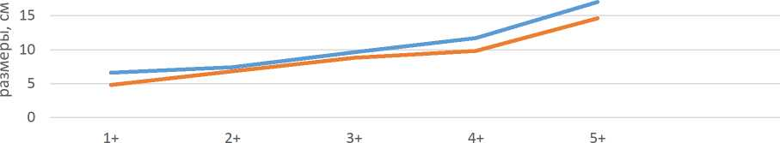
Рис.3. Зависимость размеров ротана (см) от возраста (лет), 2020 г.
20
возраст, лет
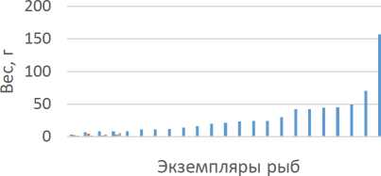
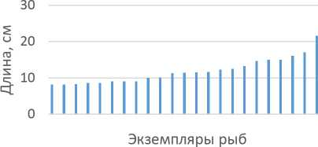
Рис. 4-5. Пластические характеристики особей ротана (вес, г, длина и высота, см) оз. Голубое, 2021 г.
При сравнении размеров особей ротана других территорий России, наши рыбы меньше на 2-3 см в каждой возрастной группе [11]. Вероятно, причина - размер водоёма или пищевой рацион.

Таблица 2.
Зависимость длины (см), высоты (см), веса (г) ротана от пола, 2020 г.
пол | Кол-во, экз. | Длина, см | Высота, см | Вес, г
самец | 45 | 13,0 | 8,5 | 22,9
самка | 51 | 26,0 | 8,8 | 24,5
Соотношение самок и самцов почти 1:1. Самки в 2 раза крупнее самцов. Вес отличается на 2 г (таблица 2).
В декабре 2021 г. были проведены измерения пластических характеристик ротана - длина, вес (Приложение, таблица 7, фото 3-4). Исследованы 33 экземпляра, пойманных в оз. Голубое с мая по ноябрь 2021 г. Возраст особей, определялся по отолитам. Вес особей изменялся от 3 до 157 г (рис.4). Максимальные значения веса были у особей, отловленных в летний период, минимальные - весной.
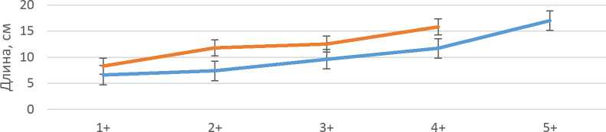
Проведен анализ зависимости длины и веса ротана от возраста (таблица 3). Выборка ротана представлена особями в возрасте от 1+ до 4+ лет. Среди исследованных рыб преобладали особи в возрасте 2+, составившие 42% численности уловов. Трехлетние особи составили 39 % от общего числа рыб. Рыб в возрасте 1+, 4+ лет - 1-5 особей. Средние значения длины отловленных рыб составляли 12,1 см ± 0,05мм (диапазон - 7-21,5 см), средние значения массы — 22,8 ± 1,5 г (диапазон 3-157 г). Сведения о размерно-весовых характеристиках разновозрастных особей ротана представлены в таблице 3, рис. 6
^—2020 ^—2021
Рис.6. Зависимость длины ротана (см) от возраста (лет), 2020 и 2021 гг.
Таблица 3.
Размерно-весовые характеристики разновозрастных особей ротана, 2021 г.
возраст | d | $ | Всего, экз. | Длина, см | Вес, г
1+ | 5 | - | 5 | 8,3 | 7,0
2+ | 7 | 7 | 14 | 11,8 | 10,8

3+ | 12 | 1 | 13 | 12,5 | 31,7
4+ | - | 1 | 1 | 15,8 | 42,0
среднее |  |  |  | 12,1 | 22,8
возраст, лет

150
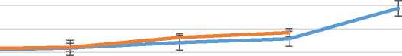
100
1+ 2+ 3+ 4+
5+
возраст, лет
50
0
-50
^—2020 ^—2021
Рис. 7. Зависимость веса ротана (г) от возраста (лет), 2020 и 2021 г.г.
Таблица 4.
Зависимость средних значений длины (см), веса (г) ротана от пола, 2021 г.
пол | Кол-во, экз. | Длина, см | Вес, г
^самец | 24 | 8,3 | 13,74
.самка | 9 | 13,53 | 47,2
Соотношение самок и самцов почти 1:3. Самки в 2 раза крупнее самцов и в 3 раза тяжелее (таблица 4).

  - Биологические характеристики карася серебряного оз. Голубое, 2019, 2022 гг.

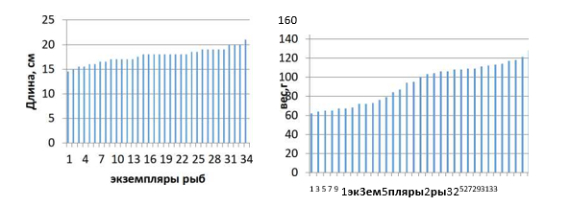
Рис. 8-9. Пластические характеристики особей карася серебряного (вес, г и длина, см) оз. Голубое, 2022 г.
В ноябре 2022 г. были проведены измерения пластических характеристик карася серебряного - длина, вес (рис.8,9). Исследованы 34 экземпляра, пойманных в оз. Голубое с мая по сентябрь 2022 г. (Приложение, таблица 8).
Вес особей изменялся от 3 до 208 г (рис.9). Максимальные значения веса были у особей, отловленных в летний период, минимальные - в зимний период. Длина - от 15 до 21 см (рис.8).
Таблица 5.
Зависимость средних значений длины (см), веса (г) карася от пола, 2022 г.
пол | Кол-во, экз. | Длина, см | Вес, г
самец | 14 | 17,58 | 92,5
самка | 20 | 17,85 | 95,85
Соотношение самок и самцов почти 1:2. Самки и самцы практически одинаковы (таблица 5).
В 2019 г. отлов рыб карася серебряного проводил обучающийся Детского эколого-биологического центра Сомов Николай. Были отловлены 9 особей. Его данные использованы для сравнения особей карася 2019 и 2020 гг.
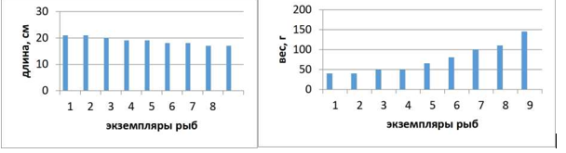
Рис. 10-11. Пластические характеристики особей карася серебряного (вес, г и длина, см) оз. Голубое, 2019 г.
Вес особей карася в 2020 г. изменялся от 40 до 145 г (рис.11). Длина - от 17 до 21 см (рис.10). При сравнении особей карасей 2019 и 2022 г. заметно, что средняя длина рыб отличается на 1,2 см, вес - на 1,86 г. Заметно незначительное увеличение особей рыб карася в 2022 г.

  - Пищевой рацион ротана и карася оз. Голубое в 2020-2022 гг.

При сравнении средних показателей особей ротана в 2019 и 2021 гг. заметно, что в 2021 г. особи на 2 см длиннее, но на 3 г легче (рис.6-7). Самки и самцы в 2 раза короче и легче. Только одна самка 4+ имеет крупные размеры - 157 г вес и 21,5 см длина. Вероятнее всего такие изменения связаны с особенностями питания.
В составе пищевого комка ротана в мае-ноябре 2020 г. обнаружено 12 компонентов (Приложение, таблица 6). Наиболее разнообразен рацион у четырех (3+) и пятилетних рыб (4+). У неполовозрелых рыб (в возрасте 1+) доминируют в питании личинки беспозвоночных животных и моллюски, а также икра обыкновенного карася. У шестилетних рыб (5+) в 2020 г., а в 2021 г. и у рыб 3-х леток в питании преобладает рыба - собственная молодь. То есть, наблюдается каннибализм.
Карась серебряный - всеядный. В рацион входят животная и растительная пища. До начала лета, пока не началось массовое развитие водорослей и водных растений, серебряный карась питается в основном животной пищей. Это донные беспозвоночные, икра и мальки рыб. В пищу идет все, что может без труда быть съедено. Активно фильтрует детрит. Плотность жаберных тычинок позволяет качественно фильтровать планктон. По мере увеличения температуры воды, растительная составляющая рациона карася начинает расти. С приходом холодов серебряный карась вновь начинает активно охотиться за беспозвоночными.
Наблюдается схожий рацион рыб и схожие условия обитания. Поэтому, продолжение работы - изучение пищевого комка карася серебряного в 2022 г.

ЗАКЛЮЧЕНИЕ
В данной работе мы проследили изменения размеров карася и ротана в оз. Голубое г. Железногорска в 2020- 2022 г. В 2019-2021 гг. ротан был активным объектом рыбной ловли, но в 2022 численность ротана сократилась. При увеличении размеров на 2 см, вес уменьшился на 3 г. В улове стали преобладать особи карася серебряного, численность которого в 2020-2021 г.г. сократилась, размеры уменьшились. В 2022 г. карась увеличился в параметрах на 1,2 см, на 1,86 г. по сравнению с 2020 г. Необходимы дальнейшие наблюдения за изменением биологических характеристик рыб.
ВЫВОДЫ
- При сравнении средних показателей особей ротана в 2020 и 2021 гг. заметно, что в 2021 г. особи на 2 см длиннее, но на 3 г легче. Самки и самцы в 2 раза короче и легче.
- Вес особей карася изменялся от 3 до 208 г. Максимальные значения веса были у особей, отловленных в летний период, минимальные - в осенний период. Длина - от 15 до 21 см.
- При сравнении особей карасей 2019 и 2022 г. заметно, что средняя длина рыб отличается на 1,2 см, вес - на 1,86 г. Заметно незначительное увеличение особей рыб карася в 2022 г.
- В составе пищевого комка ротана в мае-ноябре 2020 г обнаружено 12 компонентов. У шестилетних рыб (5+) в питании преобладала собственная молодь. В 2021 г. в желудках особей ротана 2+ уже встречается собственная молодь.
СПИСОК ИСПОЛЬЗОВАННОЙ ЛИТЕРАТУРЫ
- Аференко В.А. Атомград и его окрестности от А до Я / В.А.Аференко. -
Железногорск: «Диамант», 2007. - 359 с.
- Белоногов С. А. Динамика пластических признаков ротана-головёшки озера
Море г. Железногорска Красноярского края в 2020-2021 гг. / С. А. Белоногов, О. Г. Сомова, С. М. Чупров. // Юный ученый. — 2022. — № 9 (61). — С. 44-48. — URL: https://moluch.ru/young/archive/61/3227/
- Вышегородцев А.А. Практикум по ихтиологии / А.А. Вышегородцев, Г.Н.
Скопцова, С.М. Чупров, И.В. Зуев. - Красноярск: Краснояр.гос.ун-т, 2002. - 127 с.
- Кучин С.П. Природа ЗАТО Железногорск / С.П.Кучин. - Железногорск:
«Полиграфист», 1998. - 75с.
- Мониторинг водных объектов/Научно-популярная энциклопедия «Вода
России». [Электронный ресурс]. Режим доступа: https://water-rf.ru/
- Поляков А.Д., Бузмаков Г.Т. ОПАСНОСТЬ ЗАХВАТА РОТАНОМ
(PERCCOTTUS GLENII) ВОДОЕМОВ СИБИРИ // Современные проблемы науки и образования. - 2008. - № 6.; URL: [Электронный ресурс]. Режим доступа:
http://www.science-education.ru/ru/article/view?id=3249
- Сомов Н.С. Динамика видового состава и численности зообентоса и ихтиофауны оз. Карасиное г. Железногорска / Н.С. Сомов. -_Железногорск, 2020. – 20 с.
- Чупров С. Атлас бесчелюстных и рыб водоемов Красноярского края / С.М.
Чупров. - Красноярск, 2015. - 144с.
- Изучение питания и пищевых отношений рыб. [Электронный ресурс]. Режим доступа: http://eor.dgu.ru/lectures f/asdadsa/%D0%E0%E1%EE%F2%E0%203.htm
- Яблоков Н.О. Расширение ареала ротана-головёшки Perccottus glenii Dybowski, 1877 в бассейне реки Енисей //Амурский зоологический журнал. - 2020. - т. XII, №21. - с.-62-70.
- Чемагин А.А. РАСПРОСТРАНЕНИЕ РОТАНА-ГОЛОВЕШКИ (PERCCOTTUS GLENII DYBOWSKI, 1877) В ПОЙМЕННЫХ ОЗЕРАХ НИЖНЕГО ИРТЫША // Фундаментальные исследования. - 2014. - № 11-12. - С. 2656-2660

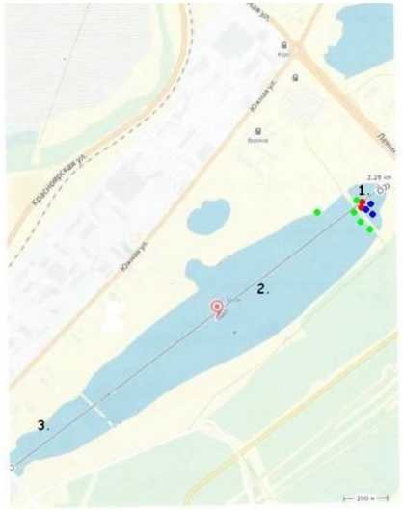
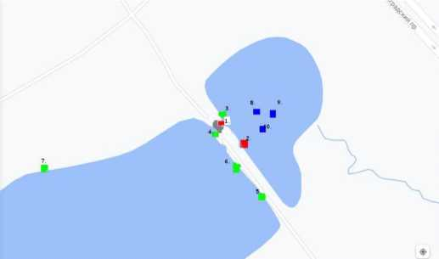
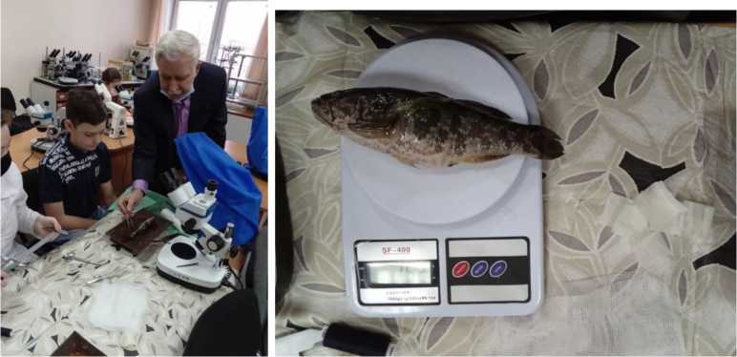
Масштаб 1:10 000
ПРИЛОЖЕНИЯ
Рис. 7-8. Карта оз. Море г. Железногорска с точками отлова ротана: красный - весенний лов, синий - летний лов, зеленый - осенний лов
Фото 3-4. Измерение пластических характеристик ротана в Сибирском Федеральном университете
Возраст, лет
 | 1+ | 2+ | 3+ | 4+ | 5+
Орга низм ы | 1. Прудовики (Брюхоног ие моллюски) - 60%;  2. Жуки- плавунцы - | 1. Личинки ручейников - (8%)  2. Гребляки - насекомые из отряда полужесткокрыл ых (21%) | - Брюхоногие моллюски (катушки)  - Веснянки  - Икра обыкновенного карася  - Брюхоногие | - Брюхоногие моллюски (катушки)  - Веснянки  - Икра обыкновенного карася  - Брюхоногие | 1. Брюхоногие моллюски (катушки) -11% 2. Веснянки (3%)  3. Икра обыкновенного карася (24%)
Таблица 6.
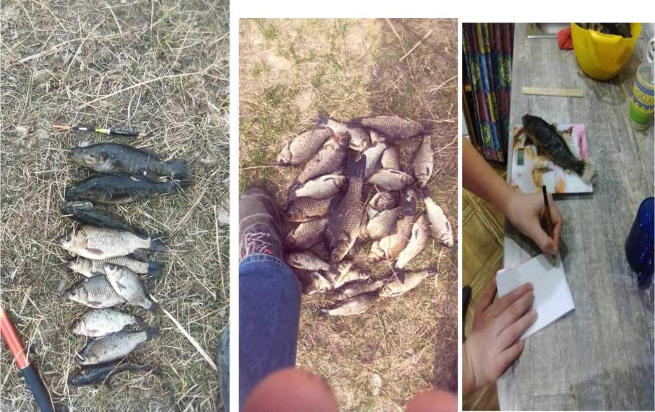
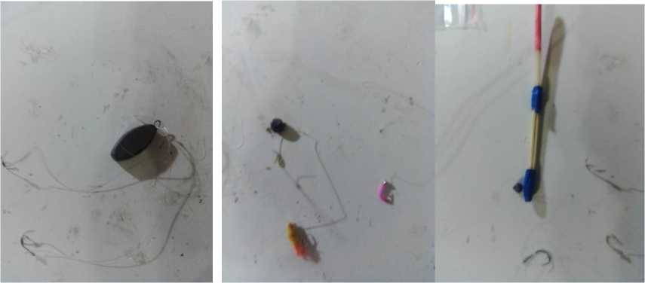
Фото 8-10. Улов карася и ротана оз. Голубое в 2022 г.
Фото 5-7. Рыболовные снасти для ловли ротана
Зависимость пищевого рациона ротана от возраста

 | 5%;  3. Икра обыкновен  ногго  карася - 7%.;  4. Личинки комаров- звонцов - 18%  5.Кровосос ущие (настоящие ) комары - 10% | - Брюхоногие моллюски (прудовики) (16%)  - Кровососущие (настоящие) комары  - Икра обыкновенного карася Carassius сarassius  - Личинки комаров-звонцов  - Жуки- плавунцы  - Брюхоногие моллюски (катушки)  - Поденки | моллюски (прудовики) 5. Личинки комаров-звонцов 6. Кровососущие (настоящие) комары г 7. Поденки 8. Веснянки  9. Молодь ротана мг  10. Жуки- плавунцы 11. Личинки ручейников  12. Мухи- береговушки | моллюски (прудовики) 5. Личинки комаров- звонцов 6.  Кровососущие (настоящие) комары г 7. Поденки 8. Веснянки 9. Молодь ротана мг 10. Жуки- плавунцы 11. Личинки ручейников 12. Мухи- береговушки | - Брюхоногие моллюски (прудовики) (7%)  - Молодь ротана (49%)  - Личинки ручейников (6%)
Таблица 7.

Пластические характеристики ротана - вес (г), длина (см), высота (см), 2020 г.
Номер особи | Вес, г | Длина, см | Высота, см
1. | 4,0 | 5,0 | 1,5
2. | 3,0 | 5,0 | 1,5
3. | 5,0 | 6,0 | 2,0
4. | 5,0 | 6,0 | 1,5
5. | 4,0 | 5,5 | 1,5
6. | 5,0 | 6,0 | 2,0
7. | 4,0 | 5,0 | 2,0
8. | 5,0 | 6,0 | 1,5
9. | 5,0 | 5,0 | 1,5
10. | 4,0 | 5,0 | 1,5
11. | 6,0 | 5,0 | 2,0
12. | 8,0 | 8,0 | 2,5
13. | 8,0 | 6,5 | 2,5
14. | 9,0 | 7,0 | 2,0
15. | 8,0 | 7,0 | 2,0
16. | 10,0 | 8,0 | 2,5
17. | 10,0 | 8,0 | 2,5
18. | 10,0 | 7,0 | 2,5
19. | 11,0 | 8,0 | 2,5
20. | 12,0 | 7,0 | 2,0
21. | 13,0 | 8,0 | 1,5
22. | 8,0 | 7,0 | 2,5
23. | 12,0 | 9,0 | 2,0
24. | 12,0 | 8,0 | 2,5
25. | 13,0 | 9,0 | 2,5
26. | 10,0 | 7,0 |  | 2,0
27. | 11,0 | 8,0 |  | 2,0
28. | 12,0 | 8,0 |  | 2,5
29. | 13,0 | 8,0 |  | 1,5
30. | 12,0 | 7,5 |  | 2,0
31. | 10,0 | 8,0 |  | 2,5
32. | 10,0 | 8,5 |  | 2,5
33. | 12,0 | 7,5 |  | 2,0
34. | 15,0 | 8,0 |  | 2,5
35. | 19,0 | 9,0 |  | 3,0
36. | 15,0 | 9,0 |  | 3,0
37. | 14,0 | 9,0 |  | 2,5
38. | 15,0 | 8,5 |  | 2,5
39. | 14,0 | 9,0 |  | 2,5
40. | 13,0 | 8,0 |  | 2,0
41. | 15,0 | 8,0 |  | 2,0
42. | 14,0 | 7,5 |  | 3,0
43. | 14,0 | 8,0 |  | 2,0
44. | 15,0 | 8,0 |  | 2,5
45. | 13,0 | 8,5 |  | 3,0
46. | 15,0 | 7,0 |  | 2,5
47. | 14,0 | 8,0 |  | 2,5
48. | 15,0 | 7,5 |  | 2,0
49. | 19,0 | 8,0 |  | 2,5
50. | 20,0 | 9,0 |  | 3,0
51. | 19,0 | 9,5 |  | 3,0
52. | 15,0 | 9,0 |  | 2,5
53. | 16,0 | 8.5 |  | 2,5
54. | 19,0 | 9.0 |  | 2,5
55. | 24,0 | 9,5 |  | 2,5
56. | 23,0 | 10,0 |  | 3,0
57. | 29,0 | 9,5 |  | 2,0
58. | 27,0 | 10,0 |  | 3,5
59. | 21,0 | 11,0 |  | 3,0
60. | 22,0 | 1,0 |  | 2,5
61. | 30,0 | 10,0 |  | 3,0
62. | 23,0 | 10,0 |  | 3,0
63. | 20,0 | 10,0 |  | 2,5
64. | 22,0 | 9,5 |  | 2,5
65. | 23,0 | 11,0 |  | 3,0
66. | 30,0 | 11,5 |  | 3,0
67. | 21,0 | 11,0 |  | 3,5
68. | 22,0 | 12,0 |  | 3,0
69. | 17,0 | 10,0 |  | 2,5
70. | 17,0 | 10,5 |  | 2,0
71. | 15,0 | 9,5 |  | 3,0
72. | 29,0 | 8,5 |  | 2,5
73. | 21,0 | 9,0 |  | 2,5
74. | 27,0 | 10,0 |  | 3,0
75. | 31,0 | 9,0 |  | 3,0

76. | 43,0 | 10,0 | 3,5
77. | 31,0 | 12,0 | 3,0
78. | 25,0 | 11,0 | 3,0
79. | 31,0 | 11,0 | 3,0
80. | 25,0 | 10,0 | 3,0
81. | 31,0 | 12,0 | 3,0
82. | 36,0 | 13,0 | 3.,0
83. | 53,0 | 11,0 | 4,0
84. | 45,0 | 14,0 | 4,0
85. | 50,0 | 12,0 | 3,0
86. | 43,0 | 12,0 | 3,0
87. | 48,0 | 12,0 | 4,0
88. | 48,0 | 13,0 | 3,5
89. | 51,0 | 13.5 | 3,5
90. | 59,0 | 14,5 | 3,5
91. | 69,0 | 14,5 | 3,0
92. | 65,0, | 14,0 | 4,0
93. | 71,0 | 16,0 | 4,5
94. | 128,0 | 15,0 | 4,0
95. | 78 ,0 | 15,0 | 4,5
96. | 135,0 | 17,0 | 4,5
97. | 208,0 | 20,0 | 4,0

№ | Абсолютная длинна (см) | Абсолютная длинна до конца чешуйного покрова, см | Масса с внутренностями, г | Масса без внутренностей, г | Пол
1 | 15,5 | 12,5 | 73 | 67 | Самка
2 | 14,5 | 11,5 | 67 | 52 | Самец
3 | 18,5 | 14,5 | 108 | 106 | Самец
4 | 18 | 14 | 106 | 93 | Самец
5 | 17,5 | 13,5 | 100 | 87 | Самец
6 | 18 | 14,5 | 109 | 101 | Самец
7 | 19 | 15 | 111 | 97 | Самка
8 | 19 | 15 | 114 | 98 | Самка
9 | 19 | 15 | 117 | 94 | Самец
10 | 21 | 17 | 135 | 110 | Самка
11 | 20 | 16,5 | 118 | 101 | Самка
12 | 17 | 15.5 | 106 | 90 | Самец
13 | 16,5 | 14 | 62 | 52 | Самка
14 | 16 | 12,5 | 65 | 52 | Самец
15 | 18,5 | 15,5 | 104 | 90 | Самец
16 | 20 | 15,5 | 109 | 88 | Самец
17 | 15,5 | 13 | 76 | 64 | Самка
18 | 18 | 14,5 | 108 | 89 | Самка
19 | 18 | 13,5 | 87 | 77 | Самка
20 | 18 | 14 | 103 | 87 | Самка
21 | 19 | 15 | 113 | 94 | Самка
22 | 16,5 | 12,5 | 79 | 62 | Самка
23 | 15 | 12,5 | 64 | 54 | Самка
24 | 16 | 13 | 94 | 76 | Самка
25 | 18 | 15 | 95 | 78 | Самец
26 | 20 | 15,5 | 112 | 93 | Самка
27 | 18 | 15 | 121 | 105 | Самка
28 | 17 | 12 | 65 | 60 | Самец
29 | 17 | 14 | 72 | 65 | Самец
30 | 17 | 14 | 68 | 60 | Самка
31 | 18 | 14 | 84 | 80 | Самка
32 | 18 | 14 | 67 | 50 | Самка
33 | 17 | 14 | 72 | 62 | Самец
34 | 19 | 16 | 128 | 100 | Самка
сред нее | 17,65 |  | 94,16
Таблица 8.
Пластические характеристики карася - вес (г), длина (см), 2022 г.

